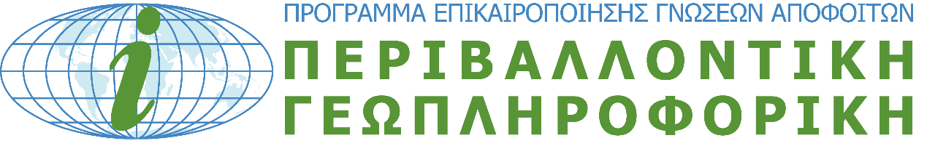

ΔΕΛΤΙΟ ΤΥΠΟΥ
Μυτιλήνη, 13 Μαρτίου 2015
Το Πανεπιστήμιο Αιγαίου, σε συνεργασία το Πάντειο Πανεπιστήμιο, το Πανεπιστήμιο Πατρών, το Δημοκρίτειο Πανεπιστήμιο Θράκης, το Πανεπιστήμιο Θεσσαλίας, το Χαροκόπειο Πανεπιστήμιο, το ΤΕΙ Αθηνών και το ΤΕΙ Κεντρικής Μακεδονίας, διοργανώνει Πρόγραμμα Επικαιροποίησης Γνώσεων Αποφοίτων στην Περιβαλλοντική Γεωπληροφορική.
Στόχος του προγράμματος είναι η επιμόρφωση αποφοίτων ΑΕΙ (Πανεπιστημίων και ΤΕΙ) σε σύγχρονα γνωστικά αντικείμενα που αφορούν τις Τεχνολογίες Πληροφορικής και Επικοινωνιών και τις εφαρμογές τους στη μελέτη του περιβάλλοντος σε όλες του τις εκφάνσεις (φυσικό, ανθρωπογενές, κοινωνικό).
Το πρόγραμμα είναι διάρκειας 150 ωρών. Διεξάγεται σε έντεκα (11) κύκλους σε επτά (7) πόλεις: Αθήνα, Πάτρα, Βόλος, Ξάνθη, Σέρρες, Μυτιλήνη και Καρλόβασι. Η διεξαγωγή του προγράμματος γίνεται κατά κύριο λόγο με συμβατική (δια ζώσης) συμμετοχή των εκπαιδευομένων σε συναντήσεις (διαλέξεις και εργαστηριακές ασκήσεις), ενώ θα χρησιμοποιηθεί σε μικρό βαθμό και σύγχρονη εξ΄ αποστάσεως εκπαίδευση (σε ορισμένους κύκλους).

Το αναλυτικό πρόγραμμα μαθημάτων κάθε κύκλου είναι αναρτημένο στην ιστοσελίδα του προγράμματος.

Η συμμετοχή των εκπαιδευομένων είναι χωρίς κόστος και χωρίς επιδότηση. Η διεξαγωγή των μαθημάτων υποστηρίζεται από διαδικτυακό σύστημα ηλεκτρονικής μάθησης (e-class). Η επιτυχής (κατόπιν αξιολόγησης) παρακολούθηση του κύκλου αντιστοιχεί σε 15 πιστωτικές μονάδες (ECTS).

Η πρόσκληση εκδήλωσης ενδιαφέροντος για την υποβολή αιτήσεων εκπαιδευομένων είναι διαθέσιμη στην ιστοσελίδα του προγράμματος:
http://geoinformatics.aegean.gr.

Η προθεσμία λήγει στις 24 Μαρτίου 2015.

Στοιχεία επικοινωνίας: Νικολέττα Κουκουρουβλή, τηλ. 22510-36422, e-mail: koukourouvli@geo.aegean.gr.

